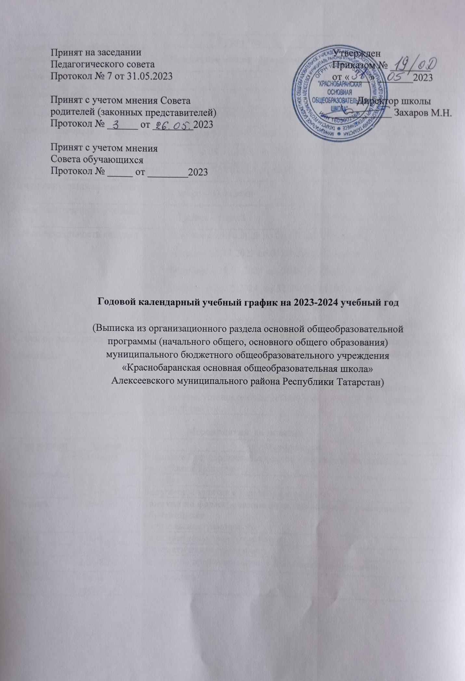

Уровни общеобразовательных программ |  | I уровень |  | II уровень
 |  | Начальное общее образование |  | Основное общее образования
Начало учебного года |  | 01.09.2023
Окончание учебного года |  | 20.05.2024
Продолжительность учебных четвертей | 1 четверть | с 01.09.2023 по 28.10.2023 (8 уч.недель, 53 уч.дня)
Продолжительность учебных четвертей | 2 четверть | с 07.11.2023 по 27.12.2023 (8 уч.недель, 43 уч.дня)
Продолжительность учебных четвертей | 3 четверть | с 09.01.2024 по 17.03.2024 (10 уч.недель, 60 уч.дня)
Продолжительность учебных четвертей | 4 четверть | с 27.03.2024 по 20.05.2024 (8 уч.недель, 45 уч.дня)
Продолжительность учебного года |  | 1 класс – 33 недели | 2-9 классы - 34 недели
Продолжительность учебных дней |  | 1 класс – 5 дней | 2-9 классы – 6 дней
Продолжительность каникул |  | Осенние с 29.10.2023 по 06.11.2023 (9 кал.дн.)  Зимние с 28.12.2023 по 08.01.2024 (12 кал.дн.)  Весенние с 18.03.2024 по 26.03.2024 (9 кал.дн.)  Летние с 21.05.2024 по 31.08.2024 (103 кал.дн.)  Дополнительные каникулы для учащихся 1 класса:  с 19.02.2024г. по 25.02.2023г. (7 календарных дней)
Сроки промежуточной аттестации |  | - промежуточная аттестация в 1-9 классах проводится согласно Положению о промежуточной аттестации обучающихся МБОУ «Краснобаранская ООШ»  в 1-9 кл. с 15.04.2024 по 15.05.2024г.  - итоговая аттестация 9 классов проводится в соответствии срокам, установленным МОиН РФ и МОиН РТ на данный учебный год.

Мероприятия до занятий
Дни недели | Время | Мероприятие
Понедельник | 8.10-8.20 | Поднятие Государственных флагов Российской Федерации и Республики Татарстан
Понедельник | 8.20-8.25 | Линейка
Понедельник | 8.30-9.15 | Внеурочное занятие « Разговоры о важном»
Вторник | 8.00-8.20 | Занятия по формированию функциональной грамотности обучающихся  Читательская грамотность
Среда | 8.00-8.20 | Естественнонаучная грамотность
Четверг | 8.00-8.20 | Математическая грамотность
Пятница | 8.00-8.20 | Занятие по профориентации « Я выбираю профессию»
Суббота | После уроков | Спуск флага

